ТОЛЬЯТТИНСКИЙ ГОСУДАРСТВЕННЫЙ ИНСТИТУТ СЕРВИСА

КАФЕДРА: «ПРИКЛАДНАЯ ИНФОРМАТИКА В ЭКОНОМИКЕ»

КУРСОВАЯ РАБОТА
по дисциплине: «Информатика и программирование»
на тему: «Организация обработки информации на ЭВМ по формированию плана поставок готовой продукции.»

Выполнил: студент гр
Проверил:

Тольятти 2003 г.
CОДЕРЖАНИЕ

Введение---------------------------------------------------------------------------------------2
1.Аналитическая часть---------------------------------------------------------------------5
1.1.Общая характеристика проблемы--------------------------------------------------5
1.2.Формулировка задач-------------------------------------------------------------------7
1.3.Мотивация задач ----------------------------------------------------------------------10
1.4.Назначение разработки--------------------------------------------------------------12

1.5.Исходные требования к конечному результату-------------------------------13

1.6.Планируемые показатели эффективности.-------------------------------------16

1.7. Выбор аппаратных средств--------------------------------------------------------17

1.8.Описание общей структуры программы----------------------------------------18

2.Модель данных------------------------------------------------------------------------19

3.Практическая часть---------------------------------------------------------------------22
3.1.Описание Элементов программы и их функций-----------------------------22
3.2. Блок-схема----------------------------------------------------------------------------25
3.3. Руководство пользователя---------------------------------------------------------26
3.4.. Испытания программного продукта--------------------------------------------30
3.5. Разработка бизнес-плана автоматизированной справочно-информационной системы “Учет поставок и реализации”-----------------------------------------------31
Заключение.----------------------------------------------------------------------------------32
Список использованных обозначений------------------------------------------------33
Список используемой литературы.----------------------------------------------------34

Введение
Хозяйство Москвы представляет собой совокупность предприятий и организаций отдельных отраслей народного хозяйства различных форм собственности. Предприятия государственной формы собственности находятся в ведении различных министерств и ведомств, а также в ведении местных исполкомов. Производственная деятельность как и хозяйственная, направлены на выпуск предметов культурно-бытового назначения, хозяйственного обихода и др.
Таким образом, в состав хозяйства Москвы входят предприятия и организации, как сферы материального производства, так и сферы обслуживания, как хозрасчетные, так и состоящие на государственном бюджете. Наибольшее число госбюджетных организаций находится в ведении Министерства образования и науки Москвы: школы, детские сады, педагогические институты, техникумы, училища и т.п. (около 30% общего количества организаций); министерства здравоохранения Москвы – больницы, санатории, госпитали и др. лечебные учреждения (около 20%); министерства культуры и просвещения Москвы – театры, библиотеки, музеи и др. (более 25% общего количества организаций) .
Руководство местным хозяйством страны организовано как по отраслевому принципу (через соответствующие министерства и ведомства), так и по территориальному (через местные органы управления).
Предприятия хозяйства Москвы производят разнообразную продукцию. В ее числе можно найти средства производства: станки, машины, металлопродукцию, товары народного потребления, предметы бытовой химии и т.п.
Для производства всей вышеперечисленной продукции предприятия, независимо от форм собственности, для своего нормального и стабильного функционирования нуждаются в сырье, комплектующих, запчастях и т.п. Иными словами для организации своей деятельности предприятия сталкиваются с проблемой своевременной поставки продукции. Для этих целей предприятия государственной формы собственности используют снабженческие организации (в настоящее время данными организациями пользуются специализированные государственные предприятия), предприятия же частных форм собственности проводят соответствующие мероприятия, направленные на своевременное и непрерывное обеспечение необходимым сырьем или материалами. Но в настоящее время практически все предприятия любой формы собственности самостоятельно занимаются поиском предприятий-поставщиков, а также по мере необходимости организацией поставок.
Одним из показателей,характеризующих работу предприятия, является товарооборот, который представляет собой планово организационный процесс обращения средств производства[2], от которого во многом зависят и другие экономические показатели. В общий объем товарооборота включают все товары, реализованные предприятием, т.е. полученные от предприятий поставщиков продукции. Также товарооборот показывает насколько быстро предприятие использует полученную продукцию, т.е. какими темпами оно осуществляет свою деятельность, чем больше на предприятие осуществляется поставок, тем более стабильно работает данное предприятие.
При осуществлении поставок на предприятие производится обработка и хранение большого количества информации, связанной с поставками, которая в себя включает:
своевременное и правильное оформление документов и контроль за каждой операцией поступления товаров от поставщиков, из переработки и других источников, выявление расхождения фактического наличия и количества, указанного в сопроводительных документах;
контроль за своевременным, полным и правильным оприходованием поступивших товаров;
своевременное и правильное оформление документации и контроль за каждой операцией отпуска, отгрузки или реализации товара;
контроль за соблюдением нормативов запаса товаров.
В связи с этим для надежного функционирования системы поставок необходимо вести их систематический и непрерывный учет, что и будет выполнять разрабатываемое ПО.
Разрабатываемый программный продукт будет отличаться от аналогичного программного обеспечения возможностью применения на современной электронно-вычислительной технике,[1] удобным интерфейсом, низкой стоимостью, возможностью его использования на любом предприятии.

1.Аналитическая часть

1.1.Общая характеристика проблемы
При осуществлении поставок предприятия изготовители продукции производственно-технического назначения вступают в договорные отношения с предприятиями потребителями (покупателями) как поставщики заключают прямые договора с предприятиями потребителями для сбыта продукции и комплексного снабжения предприятий-заказчиков.
Договоры о поставках необходимо заключать своевременно. В них указываются условия поставки товаров, их количество, ассортимент, качество, комплектность и сроки поставки. Кроме того, в договорах предусмотрены цены на товары, общая сумма, порядок расчетов, платежные и отгрузочные реквизиты поставщика и получателя продукции. Договора подлежат обязательному выполнению по всем указанным в них пунктам. Нарушение сроков договоров и обязательств влечет ответственность, предусмотренную “Положением о поставке продукции производственно-технического назначения” и “Особыми условиями поставки.”
Контроль за выполнением договоров осуществляют товарные отделы.
Рациональная организация приемки продукции от поставщиков имеет важное значение для своевременного, полного, комплексного снабжения предприятий сырьем, материалами, топливом, инструментами, оборудованием и другими средствами производства.
Правильная приемка и оформление документами поступивших товаров
Является надежной основой сохранности товарно-материальных ценностей.
Общий порядок приемки товарно-материальных ценностей установлен “Положением о поставке продукции производственно-технического назначения”. Порядок и сроки приемки товарно-материальных ценностей в определенном количестве и качестве, оформление актов приемки и предъявление претензий определены инструкцией о порядке приемки продукции производственно-технического назначения и товаров народного потребления по количеству и инструкцией о порядке приемки продукции производственно-технического назначения по качеству. Особенности приемки отдельных видов продукции определяются в ГОСТах [12.01.005-89], технических условиях, Особых условиях поставки и договорах поставки, предусматривающих особые порядки приемки продукции при поставках.
На предприятиях государственной формы собственности осуществлением всех действий связанных с поставками и оформлением необходимых документов, при наличии соответствующего программного обеспечения, занимается определенное количество персонала предприятия, но , как правило, разработка такого программного обеспечения велась на языках низкого уровня программирования, а за последние 6-8 лет развитие машинных средств (ПЭВМ), программных средств резко увеличилась, поэтому ранее разработанное ПО не отвечает более высоким требованиям, предъявляемым к современным программным продуктам. Что же касается предприятий, фирм различный форм частной собственности, то они зачастую не имеют вовсе соответствующего программного обеспечения, что значительно увеличивает трудоемкость процесса контроля и учета проведения поставок. Разрабатываемый программный продукт и призван решать данные проблемы.

1.2.Формулировка задач
Любое предприятие, осуществляя свою деятельность, для получения продукции от поставщиков должно заключить с последними договор на поставку продукции. Обычно на одноименную продукцию предприятие-заказчик заключает несколько договоров с предприятиями-поставщиками. Затем заказчик по мере потребности в определенной продукции высылает поставщику заявку на поставку продукции и получает от последнего счет-фактуру, в котором указано наименование продукции и ее отпускная цена. На основании этих счетов предприятие-заказчик определяет оптимальную заявку и высылает поставщику заказ на поставку продукции. После получения заказанной продукции заказчик отправляет счет в бухгалтерию, которая оплачивает его в банке в течении срока, предусмотренного договором. Поэтому для документального обеспечения процесса поставок на предприятие программа должна создавать следующие необходимые документы:
- бланк договора предприятия-заказчика с фирмой-поставщиком (с указанием наименования и юридических адресов сторон, ассортимента продукции для поставок, ее количества и предположительной стоимости, а так же условия и сроки действия договора);
- заказ на поставку необходимой продукции (указывается количество, наименование, номенклатура, сроки поставки).
Также создаваемая автоматизированная система по имеющимся данным о поставщиках и вновь полученным данным должна определять оптимальный счет-фактуру с точки зрения количество-цена.
Любую поставку предприятие-заказчик обязано оплатить в установленные договором сроки, поэтому АС должна осуществлять подсчет суммы долга (денег к выплате) на текущую дату.
На рис 1.1 представлена функциональная схема осуществления поставок на предприятие.
Таким образом для разработки программы необходимо выполнить следующие задачи:
- реализация управления доступом к программе;
- создать СУБД для работы программы;
- разработать справочную информацию по программе;
- выполнить анализ и учета поставок.

ЗАКАЗЧИК

Определение оптимального заказа
ПОСТАВКА ПРОДУКЦИИ

ЗАКАЗ НА ПОСТАВКУ ПРОДУКЦИИ

ПОЛУЧЕНИЕ СЧЕТА-ФАКТУРЫ

ОТПРАВЛЕНИЕ ЗАЯВКИ

ОПЛАТА ПОСТАВКИ

Рис 1.1 Функциональная схема осуществления поставок на предприятие
ЗАКЛЮЧЕНИЕ ДОГОВОРА

ПОСТАВЩИК № N

ПОСТАВЩИК №2

ПОСТАВЩИК №1

1.3.Мотивация задач.
Предприятие или фирма, производя свою продукцию, нуждается в поставках сырья от других предприятий. Но на одно и тоже сырье у разных производителей-поставщиков различная отпускная цена, поэтому в целях снижения себестоимости выпускаемой продукции предприятие заказчик заключает договора с большим количеством поставщиков и затем высылает поставщикам заявку на поставку продукции с указанием типа и ее количества[5]. Поскольку предприятие-заказчик при получении грузов так или иначе связано с документами, с документальным оформлением поставок, то проектируемая программа должна создавать все бланки документов, связанных с поставками.
Поскольку все поставщики высылают заказчику счета-фактуры (прейскурант цен на заказанную продукцию), то среди их множества необходимо определить наиболее выгодное для предприятия-заказчика, как по цене, так и по качеству, что и должна выполнять создаваемая АС.
Так как договора с поставщиками заключаются на определенный срок, предполагаемое количество поставляемой продукции и на определенную сумму, то при осуществлении заказа на поставку продукции, в договоре оговаривается срок, в течении которого заказ должен быть оплачен, поэтому необходимо знать сумму к оплате на указанное число, как общую так и по различным поставщикам в отдельности.
Так как все вышеперечисленные действия осуществляются на протяжении длительного времени, то при приятии решения о продлении срока действия договора целесообразно принимать во внимание следующие факторы: качество поставок конкретными поставщиками (имеется ввиду выполнение сроков осуществления поставок, соответствие номенклатуры поставленной продукции заказанной, отсутствие или процент брака), его терпимость по отношению к оплате по поставкам.[7] Поэтому необходимо сохранять всю информацию о поставках на предприятие,чтобы в дальнейшем ее можно было бы использовать.

1.4. Назначение разработки.
Целью является разработка и создание программного продукта “Учет поставок”. Данный программное обеспечение предназначено для контроля, учета, автоматизации и систематизации информации о поставках различного вида продукции на предприятие любой формы собственности, занимающимся любым видом производства или деятельности.
Разрабатываемый программный продукт должен обеспечивать создание информационной базы об осуществленных поставках на предприятие, а также осуществлять создание следующих документов :
- бланк договора предприятия заказчика с фирмой-поставщиком (с указанием наименования и юридических адресов сторон, участвующих в договоре, ассортимента продукции для поставок, ее количества, предположительной стоимости, условия и сроки действия договора);
- заявку на поставку необходимой продукции (указывается количество, наименование, номенклатура, сроки поставки, сумма поставки);
- заказ на поставку.
Коммерческая версия программного продукта позволит производить:
- более полный контроль и организацию учета о поставках на предприятие;
- автоматизировать процесс оформления поставок на предприятие;
- уменьшит временные затраты на оформление документов, связанных с поставками;
- вычислять задолженность по оплате осуществленных поставок на указанный период;
- обеспечить пользователя системой помощи как по понятиям предметной области, так и по пользованию программным продуктом.
Разрабатываемый автоматизированная система должна будет реализовать следующие функции:
- Обеспечение ввода данных о поставках на предприятие;
- Анализ введенной информации;
- Подсчет задолженности предприятия за осуществленные поставки;
- Определять оптимальный счет-фактуру с точки зрения “количество-цена”;

1.5.Исходные требования к конечному результату.

1.5.1.Требования по функциональности.
Разрабатываемая программа должен обеспечивать автоматизированный контроль, а так же учет поставок на предприятие (цех этого предприятия), для этого создаваемая система должна:
- Обеспечивать ввод, связанных с поставками на предприятие и обработку этих данных;
- Создавать отчетные документы и документы для организации грузопоставок;
- При вводе данных об наименовании товаров должен использоваться справочник “Номенклатура товаров”;
- Создаваемые документы должны отвечать отраслевым стандартам, принятым на предприятии.

1.5.2.Условия эксплуатации
Создаваемый программный продукт должен будет использоваться директором предприятия, начальником цеха, начальником склада, в зависимости от места эксплуатации продукта. Заданные характеристики функционирования должны обеспечиваться при условиях, которые определяются конкретным носителем данных, на котором хранятся данные. Наиболее распространенными носителями данных в настоящее время являются жесткие диски, для которых оптимальным является функционирование при температурах от 5 до +35^{о}С и относительной влажности от 10 до 60 процентов.

1.5.3.Требования к составу и параметрам технических средств
Программа должна функционировать на персональных компьютерах со следующей конфигурацией:
- IBM PC/AT совместимых ПЭВМ не ниже Pentium 100;
- с объемом ОЗУ не менее 16 мегабайт;
- Объем необходимого дискового пространства - не менее 10 мегабайт.

1.5.4.Требования к информационной и программной совместимости
Создаваемая программа должна функционировать, легко инсталлироваться, настраиваться и корректно работать при выполнении следующих требований:
- наличие операционной системы типа Windows 95, Windows 98, Windows NT 4.x, Windows 2000 и совместимых с ними;
- наличие базы данных LocalInterBase или совместимых с ней;
- ввод даты обязателен в форме маски;
- ввод цифр обязателен.

1.6.Планируемые показатели эффективности.
В результате выполненной работы предполагается достигнуть следующих эффектов:
- уменьшение времени необходимого для учета поставок произведенных на предприятие;
- автоматизация контроля поставок;
- возможность длительного хранения информации о поставках на предприятие большого срока давности, для возможности более полного расчета эффективности деятельности предприятия;
- постоянная известность о сроках оплаты осуществленных поставок.

1.7. Выбор аппаратных средств.
При выборе аппаратных средств для разработки программы наибольшую роль играет фактор быстродействия работы ПЭВМ. Поскольку именно от него зависит время разработки ПО, а соответственно затрат на разработку и его себестоимости.
Скорость функционирования ПЭВМ в основном определяется следующими параметрами:
- Объемом оперативной памяти (ОП);
- Быстродействием процессора;
- Объемом видеопамяти (ВП).
Исходя из требований предъявляемых к используемым программным средствам разработки (Delpi 3.0 InterBase 4.2) минимальное значение вышеперечисленных параметров составляет ОП – 12 Мб, процессор – на базе Intel 486, ВП – 1 Мб.
При минимальных значениях параметров функцмонирование разработанной АСИС малоэффективно, поэтому рекомендуемым является компьютер со следующими значениями параметров:
- Процессор – intel 586-100 МГц;
- Оперативная память – 16 Мб;
- Видеопамять – 1 Мб;
Библиотека компонентов содержит множество стандартных компонентов, которые можно использовать при создании приложений. Сюда относятся элементы управления в стиле Windows95 и IE 4.0, а также шаблоны для форм и экспертов[9].

1.8.Описание общей структуры программы.
Схема функционирования автоматизированной системы представлена на рис.1.2.
Интерфейс БД
Пользователь
Трансляция

Интерфейс
пользователя
Пользователь

Рис.1.2. Схема функционирования программы

2.Модель данных.
Хранилище
Поставка
Остаток
Реализация
Наименование
Наименование
Номер заказа
Наименование
Код
Дата реализации
Себестоимость

Код
Изготовитель
Дата реализации

Код
Дата реализации

Выручка
Количество заказа
Количество прихода
Количество остатка
Дата поступления
Текущая дата
Дата заказа
ФИО Предприятие Телефон
Заказчик
Сумма поставки
Сумма заказа

Характеристика информации входящей в модель данных.
Элемент информации | Место возникновения | Стадия обработки | Способ отображения | Стабильность | Функция управления
Код | Входная | Первичная | Текстовая | Переменная | Нормативно-справочная
Изготовитель | Входная | Первичная | Текстовая | Переменная | Нормативно-справочная
Дата реализации | Входная | Первичная | Текстовая | Переменная | Оперативная  Нормативно-справочная
Цена покупки | Входная | Первичная | Текстовая | Переменная | Оперативная
Цена продажи | Внутренняя  Выходная | Вторичная | Текстовая | Переменная | Оперативная
Количество прихода | Входная | Первичная | Текстовая | Переменная | Оперативная
Поступление | Внутренняя  Выходная | Вторичная | Текстовая | Переменная | Оперативная
Заказ | Входная | Первичная | Текстовая | Переменная | Оперативная
Дата поступления | Входная | Первичная | Текстовая | Переменная | Оперативная
Текущая дата | Входная | Первичная | Текстовая | Переменная | Оперативная
Дата заказа | Входная | Первичная | Текстовая | Переменная | Оперативная
Заказчик | Внешняя  Входная | Результативная | Текстовая | Переменная | Нормативно-справочная
ФИО | Внешняя  Входная | Первичная | Текстовая | Переменная | Нормативно-справочная
Предприятие | Внешняя  Входная | Первичная | Текстовая | Переменная | Нормативно-справочная
Телефон | Внешняя  Входная | Первичная | Текстовая | Переменная | Нормативно-справочная
Адрес | Внешняя  Входная | Первичная | Текстовая | Переменная | Нормативно-справочная
Сумма поступления | Внутренняя | Результативная | Текстовая | Переменная | Оперативная
Сумма заказа | Внутренняя | Результативная | Текстовая | Переменная | Оперативная
Наименование | Входная | Первичная | Текстовая | Переменная | Нормативно-справочная
Процент | Входная | Первичная | Текстовая | Постоянная | Оперативная  Нормативно-справочная

3.Практическая часть
3.1.Описание Элементов программы и их функций.
В программе используются четыре формы:
- Form1: Главная форма (форма приложения);
- Form2: Форма для добавления товара на склад;
- Form3: Форма для создания заказа;
- AboutBox: Форма информации о программе.
Основные процедуры программы.

UNIT1
procedure TForm1.FormCreate(Sender: TObject);
Определяет свойства объектов SG (StringGrid): количество строк, столбцов, их размеры и др.
procedure TForm1.Button1Click(Sender: TObject);
Вызывается нажатием кнопки Поставка на вкладке Хранилище. Вызывает форму для добавления товара.
procedure TForm1.Button2Click(Sender: TObject);
Вызывается нажатием кнопки Продажа. Вызывает форму для создания заказа товара.
procedure SaveFile(s:string);
Производит текущее сохранение состояния таблиц SG1..SG4 в файл. При сохранении используются типы r1, r2, r3, r4. Каждый тип – строка каждой из четырёх таблиц. Параметр s – имя файла.
procedure ReadFile(s:string);
Производит загрузку данных из файла в таблицы.
procedure DeleteItem(var mySG:TstringGrid; n:integer);
Производит удаление из таблицы строки с номером n. Все нижние строки сдвигаются вверх.
procedure TForm1.N8Click(Sender: TObject);
Вызывается выбиранием пункта главного меню Данные – Создать отчёт. Вызывает диалоговое окно для подтверждения создания отчёта. Затем происходит сохранение состояния всех таблиц в файле с указанием в его названии месяца и года, расширение .cnd. После сохранения происходит удаление из таблицы всех данных кроме товаров на складе. Если какого-либо товара не осталось (количество – 0), то он удаляется из списка.
procedure TForm1.FormClose(Sender: TObject; var Action: TCloseAction);
Вызывается закрытием главной формы. Появляется диалоговое окно, требующее подтверждения сохранить данные в файл.
procedure TForm1.SG1KeyDown(Sender: TObject; var Key: Word; Shift: TShiftState);
Когда активный компонент – таблица, то при нажатии ENTER появляется форма создания заказа. Если INS, то добавления нового товара.

UNIT2
procedure FindItem(var mySG:TstringGrid; ItemToSend:string);
Находит на компоненте mySG строку товара ItemToSend и записывает в свойство Row номер строки. При отсутствии данного товара, устанавливает «указатель» в конец таблицы и увеличивает общее количество строк в ней.
procedure TForm2.Button1Click(Sender: TObject);
Выполняется нажатием кнопки ОК на форме добавления товара. Изменяет данные в таблице SG1 (Хранилище) и на таблице SG4 (Поступления).

UNIT3
procedure FindItem2(var mySG:TstringGrid; ItemToSend:string);
Находит товар в таблице аналогично процедуре FindItem. Отличается тем, что при отсутствии данного товара процедура выводит соответствующее сообщение.
procedure TForm3.Button1Click(Sender: TObject);
Вызывается нажатием кнопки ОК на форме создания заказа. Происходит изменение данных в трёх таблицах: уменьшение количества товара во вкладке Хранилище, добавление строки нового заказа во вкладку Заказы, увеличение количества проданных товаров во вкладке Продано.

3.2. Блок-схема
Начало
Рис. Гл. формы
Наж. кнопка «Доб. Тов.»
Рис. формы «Доб. Тов.»
Поиск необх. тов. в табл.
Пополн. Тов. на вкл. «Хранилище»
Регистр. На вкл. «Поставки»
Наж. кн. «Заказать»
Нет
Рис. Формы «Реализация»
Доб. Заказа на вкл. «Заказы»
Поиск прод. Тов. на вкл. «Продано»
Увел. Прод. Тов. на вкл. Продано»
Данные → «Созд. Отч.»
Созд. Фаил отч.
Да
Нет
Да
Очищ. Всех форм кроме «Хранилище»
Выход
Конец
Нет
Да
Да
Нет

3.3. Руководство пользователя.
Программа «Учёт поставок и реализации» очень проста в своём использовании, что делает её доступной для людей мало знакомыми с компьютером.
Для ввода отгруженного товара нажимаем кнопку «Добавить товар» рис.1, в появившемся окне указываем название товара, количество товара, себестоимость, процент накрутки и код (Рис.2). Данные появляются во вкладке «Хранилище» (Рис.1). Для оформления заказа выделяем нужный товар и нажимаем кнопку «Заказать», где указываем наименование товара, кол-во, название предприятия, ФИО, адрес и телефон заказчика (Рис.3). Данные о заказе появляются во вкладке «Заказы» (Рис.4). Во вкладке «Продано» в левой части расположена информация о выручке и прибыли с данного товара, а с права со всей реализованной продукции (Рис.5). Во вкладке «Поставки» (Рис.6) хранится информация о всей отгруженной продукции (наименование, кол-во, себестоимость, дата и время отгрузки продукции)
Также программа может делать ежемесячные отчёты (Данные → Создать отчёт). При каждом закрытии, программа предлагает сохранить введённые данные.

Рис.1 Учёт поставок и реализации

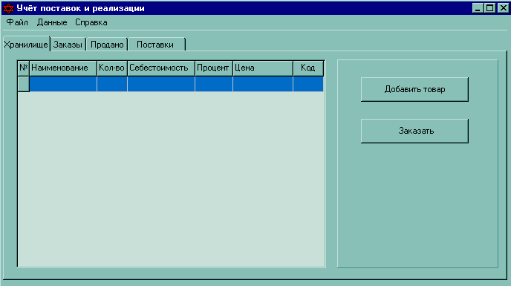

Рис.2 Добавление товара Рис.3 Реализация
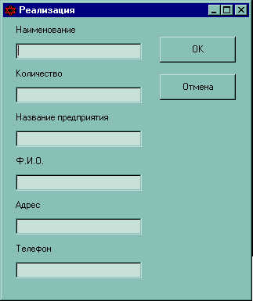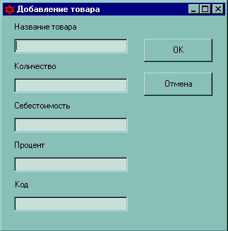

Рис.4 Заказы

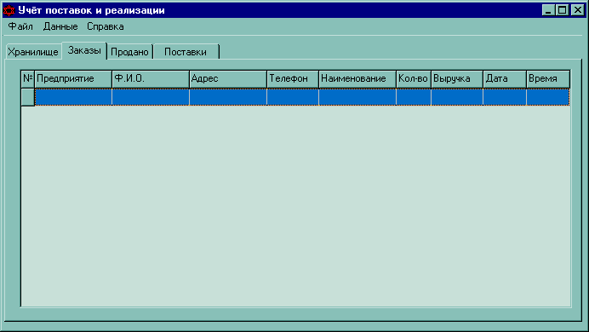

Рис.5 Продано

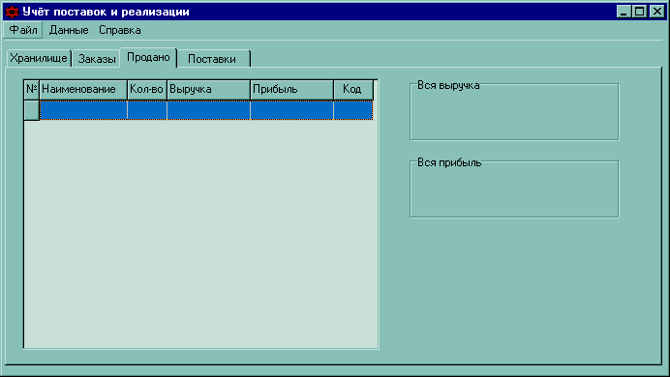

Рис.6 Поставки

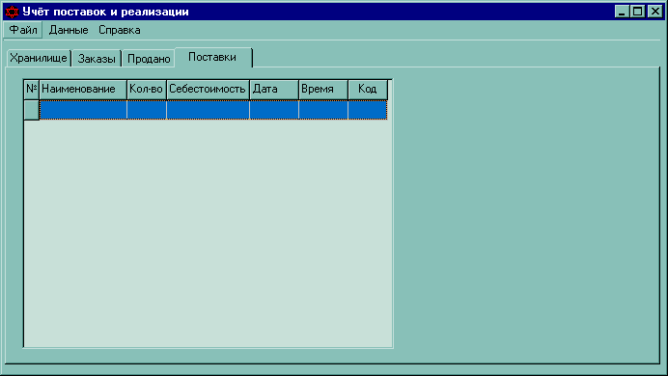

3.4.Испытания программного продукта.
- Надежность программного обеспечения (ПО) есть вероятность его работы без отказов в течении определенного периода времени, рассчитанная с учетом стоимости для пользователя каждого отказа[11]. Надежность программного обеспечения как определяющий элемент его качества закладывается на этапе разработки и проектирования, реализуется на этапе реализации ПО[12]. Выбор критериев, которыми должна определятся надежность ПО, отыскание оптимальной по отношению к этим критериям его структуры, выбор режима работы ПО – вот далеко не полный перечень тех проблем, которые должны быть решены на этапе создания и реализации ПО до его эксплуатации.

Справочные документы.
Испытания программного продукта производятся с использованием следующей справочной литературы:
- ГОСТ Р28195-89 Оценка качества программных средств.
- ISO/IEC 9126 : 1999 Information Technology Software Product Quality Characteristics.
- Стандарты разработки ПО ESA PSS-05-0-1991.

3.5. Разработка бизнес-плана автоматизированной справочно-информационной системы “Учет поставок и реализации”.

Резюме.
Разработанная программа предназначена для контроля и учета поставок на предприятие любой формы собственности, занимающимся любым видом деятельности связанной с поставками на предприятие. Данная система позволит автоматизировать процесс учета поставок и обрабатывать данные с большой скоростью, поскольку она разработана под современную электронно-вычислительную технику. Данный аспект обеспечивает пользователю удобный интерфейс и простоту в использовании.
Для возможности работы с данным программным продуктом необходима ПЭВМ на базе процессора Intel Pentium 100 и выше, со свободным дисковым пространством не менее 10 Mb, оперативной памятью – 16 Mb. ПЭВМ на которой будет эксплуатироваться предоставляемая программа должна быть обеспечена операционной системой Windows 95 или системами совместимыми с ней.

Заключение.
Разработана программа система “Учет поставок и реализации”. В результате выполненной разработки можно сделать следующие выводы:
1. Разработанная программа позволяет достигнуть следующих эффектов:
- уменьшение времени необходимого для учета поставок произведенных на предприятие;
- автоматизация контроля поставок;
- возможность длительного хранения информации о поставках на предприятие большого срока давности, для возможности более полного расчета эффективности деятельности предприятия;
- своевременное получение информации о сроках оплаты за осуществленные поставки.
2. Целесообразность разработки обуславливается наличием свободного сегмента рынка для реализации разработанной программы.
3. На основании вышесказанного можно сделать вывод о том, что разработка программы “Учет поставок и реализации” является целесообразной и будет приносить реальную пользу при использовании ее на предприятии.

Список используемых обозначений.
АСИС – автоматизированная справочно-информационная система;
БД – база данных;
ОЗУ – оперативное запоминающее устройство;
ПК – персональный компьютер;
ПО – программное обеспечение;
ОП – оперативная память;
ВП – видеопамять;
ПП – программный продукт;
ПЭВМ – персональная электронно-вычислительная машина;
СУБД – система управления базами данных;

Список используемой литературы.
- Рихтер Джеффри “Windows для профессионалов”, С-П. Русская редакция 1998.
- Пеньков Е.Г. “Организация учета в материально-техническом снабжении”, Финансы, М. 1998
- А.А. Бакаев, В.И. Гриценко, Д.Н. Козлов “Методы организации и обработки баз знаний” Наукова думка, Киев 1993
- Л.В. Кокорева, О.Л. Перевозчикова “Диалоговые системы и представление знаний” М., 1995
- А.О. Навакатикян, В.В. Кальнищ “Охрана труда пользователей компьютерных видеодисплейных терминалов” Киев 1997
- Бронин Е.И. “Принципы построения и архитектура САПР”
- Цветков В.Д. “Системно-структурное моделирование и автоматизация проектирования”;
- Сван. Т Delphi 4. “Библия разработчика”
- Хендерсон К. “Руководство разработчика баз данных”
- Грого П. “Программирование на языке Паскаль”
- Г. Майерс “Надежность ПО” Мир, М., 1980
- К.Г. Гусев М.Ф. Бабаков “Oсновы теории надежности учебное пособие” ХАИ 1975

